***Мастер-класс для педагогов на тему:***

*«****Нетрадиционные приёмы в развитии музыкальности и творчества дошкольников****»*

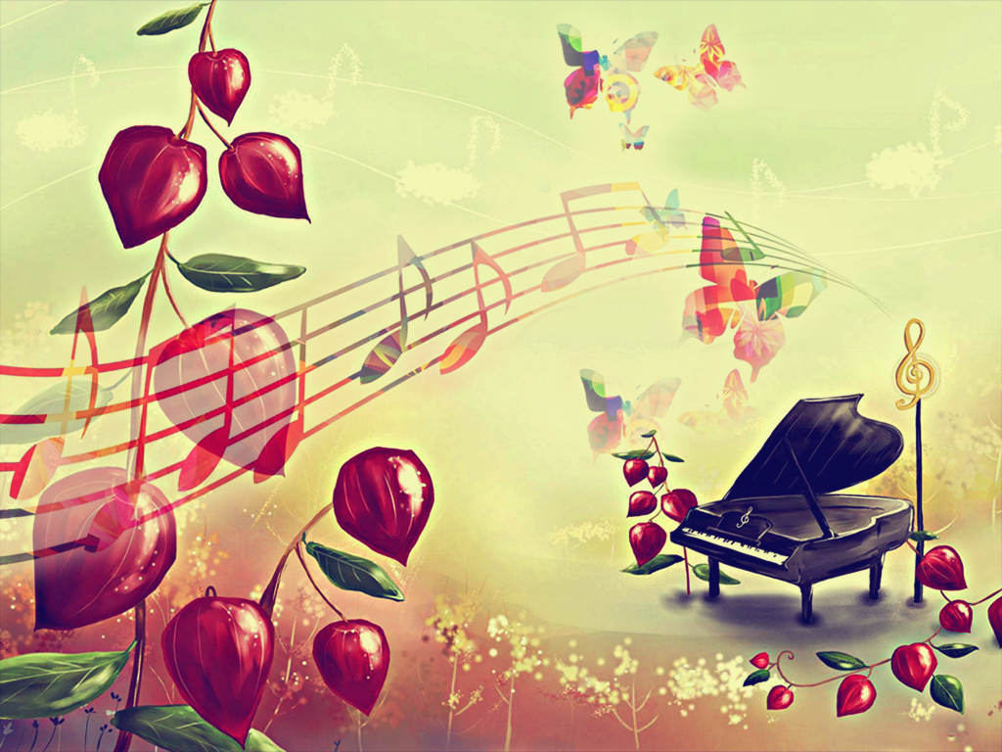

Цель: Отработка  **творческих**  методов и приемов в **развитии музыкальных**способностей у дошкольников.

План:

I часть — теоретическая;

II часть — практическая.

**Музыкальный рук**.: Здравствуйте уважаемые коллеги! Меня зовут Муртазова Заира Макаловна. Я**музыкальный руководитель МБДОУ «Детский сад №1 «Маршо».**

Я **покажу сегодня мастер-класс,**

Много интересного вам расскажу.

**Музыка** - могучий источник мысли.

«Без **музыкального** воспитания невозможно полноценное умственное **развитие»,** - говорил В. А. Сухомлинский.

На сегодняшний день в практике **музыкального**образования имеют инновационные формы и виды деятельности для **развития музыкальности ребенка:**

- Коммуникативные игры и танцы;

**- Музыкальная импровизация;**

- Логоритмические упражнения;

- Ритмодекламации под **музыку;**

- Ритмопластика

Коммуникативные игры и танцы - это несколько несложных танцевальных движений, включающих элементы невербального общения и импровизации, направленных на формирование и **развитие**взаимоотношений с партнерами и группой. Для исполнения коммуникативного танца не требуется специальной хореографической подготовки, и, следовательно, он доступен любому ребенку при введении его в процесс **музыкально-ритмической деятельности**. Основоположником современной теории ритмического воспитания является швейцарский **музыкант,** педагог, дирижер ЖАК ЭМИЛЬ ДАЛЬКРОЗ *(1865 – 1956)*. На первое место он ставил игру как естественную деятельность, в процессе которой ребенок познает жизнь. Дмитрий Кабалевский, Золтан Кодай, Карл Орф, Шиничи Судзуки – имена выдающихся **музыкантов**, живущих в разное время в разных точках мира. Но все они внесли огромный вклад в систему **музыкального** образования и во многом трансформировали ее. Благодаря педагогам-новаторам обучение **музыке** перестало быть привилегией лишь *«избранных»* и *«одаренных»*, теперь оно стало доступно всем.

**Звучащие жесты.**

Звучащие жесты- это первые инструменты человека.

Инструменты которые всегда под **рукой,** инструменты которые позволяют нам организовать музицирование при отсутствии каких либо **музыкальных инструментов.**

Использование собственного тела, в качестве **музыкального** инструмента -огромный вклад в**развитие музыкальной педагогики**. Это помогает координации, **развитию** чувства ритма и пониманию **музыки.** Термин *«звучащие жесты»* принадлежит Гунильду Кетман, коллеге Карла Орфа. Звучащие жесты –это ритмическая игра звуками своего тела: хлопки, шлепки, притопы ногами, щелчки пальцами.

**Я приглашаю желающих поучаствовать в мастер классе.**

С крыши падают слезинки.

Кап-кап- кап-кап!

Тают белые снежинки.

Кап-кап-кап-кап!

Солнышко по крыше скачет.

Кап-кап-кап-кап!

А зима сидит и плачет.

Кап-кап-кап-кап!

*(А. Леонтьев)*

***«Поем молча»***

**Музыкальный руководитель**:

**Сейчас прозвучит фрагмент песни *«Кузнечик»* В. Шаинского**

Я предлагаю вам четную строку пропевать а нечетную про себя.

Другой вариант: Пение четной строки а нечетной можно заменить хлопками, еще можно заменить игрой.

Четная строка поется вслух, нечетная про себя.

В траве сидел кузнечик, вслух

В траве сидел кузнечик, поем про себя,

Совсем как огуречик вслух

Зелененький он был. поем про себя

Представьте себе, представьте себе вслух

Совсем как огуречик. поем про себя

Представьте себе, представьте себе вслух

Зелененький он был. поем про себя.

**Музыкальный руководитель**:

Такое **музыкально-ритмическое** упражнение помогает **развивать внутренний слух у детей.**

А вот игры с голосом, это, игры когда мы начинаем использовать в речевых играх фонопедические звуки. Это известный прием который помогает детям представить звучание окружающего нас мира вокруг.

**Речевая ритмическая игра *«Весенняя телеграмма»***

***(стучат палочками или кубиками в ритм стихам)***

Дятел сел на толстый сук –

Тук да тук.

Всем друзьям своим на юг –

Тук да тук.

Телеграммы срочно шлёт –

Тук да тук.

Что весна уже идёт –

Тук да тук.

Что растаял снег вокруг –

Тук да тук.

Что подснежники цветут –

Тук да тук.

**Музыкальный руководитель:** А сейчас мы поиграем в игру, *«Найди свое дерево»* возьмите лоскутки в руки и встаньте по парам спиной друг другу.

Вы деревья, а лоскуточки, ваши листочки.

А какое вы дерево?

*(доброе, высокое)*

Как называется ваше дерево?

*(Рябина,осеннее)*

Итак, ветерок качается

в лево в право

деревья наклоняются

раз и два, раз и два,

зашумела вся листва.

Разбежались,

лист от ветки оторвался

разбежались кто куда,

закружились и помчался

ты попробуй догони.

Раз,два три дерево свое найди.

Это была игра на ориентировку в пространстве один из приемов, деткам это очень нравиться.

**Следующий прием еще легче и интересен для детей и для нас педагогов.**

Встаньте в кружочек и положите ваши лоскуточки на лоскуток побольше и держите руками лоскуток по его периметру.

Это игра, на**развитие** звуковысотного звука. Деткам очень сложно перейти от низких звучаний нот в головные звучания.

И есть такой прием, как глиссандо голосом, деткам мы этого не говорим, мы просто играем.

Итак: Ветер с тучкою играет,

Ветер тучку подгоняет.

**Поднимая нашу тучку на верх мы голосом произносим звук в данном случае звук У. Договорились?**

(Все участники поднимают ткань наверх на звук У, затем вниз на одном дыхании, и раздельно)

Таким образом, детям легче справиться с высотой звуков и переходить из одного регистра в другой, и таких игр очень много, но, рамки **мастер класса**, не позволяет все показать.

**Музыкальный руководитель**: Спасибо!

Жизнь была бы страшно скучной,

Если б жизнь была беззвучной.

Как прекрасно слышать звук:

Шум дождя и сердца стук.

Мы кричим, смеемся, дышим,

Мы слова и мысли слышим,

Слышим даже тишину.

Мир без звуков был бы грустный,

Серый, скучный и *«невкусный»*!

**А. Усачев *«Звуки»***

Про человека, который внимательно к чему-то прислушивается, говорят, что у него *«ушки на макушке»*.

Мы сейчас проверим, можно ли это выражение применить ко всем нам. Я попрошу закрыть глаза и отгадать,что звучит: (стеклянный стакан, железные крышки от кастрюли, деревянные кубики, погремушка, шуршание бумагой, переливание воды).

**Музыкальный руководитель**: Молодцы! Открывайте глаза, но на этом загадки не заканчиваются. Звук - такой шутник, что может прятаться повсюду. Отгадайте, где живут звуки,которые я вам сейчас назову:

Дождь, ветер, метель,гроза: *(Природа)*.

Часы, телефон, пылесос,чайник: *(Дом)*.

Самолет, салют, карусель,машины: *(Улица)*.

**Музыкальный руководитель**:

**Музыка,** достаточно абстрактный вид искусства. И каждый видит и слышит в **музыке что-то свое**, но в этом есть своя изюминка, потому что, вы сможете передать свои эмоции и чувства, которые есть у вас, ваш жизненный, **музыкальный опыт.**

Сейчас мы послушаем с вами, мало знакомое **музыкальное произведение**, которое написал французский композитор импрессионист Морис Равель. Я специально не даю вам названия, чтобы не загонять вас в рамки программности. Мы послушаем эту **музыку**, и посмотрим, и вы выскажите слово ассоциацию, то есть чувство, переживание которое вызвало у вас эта **музыка.**

Пожалуйста, слова- ассоциация. *(Радость, игривость, пробуждение, солнышко как будто и т д.)*

Понимаете, вы, пропустили **музыку через себя**, минуя разум, оно попало сразу вам в сердце. Вы поняли, что наполнили этим свою душу, **музыкой**.

Интерес вызванный к сотрудничеству, к **сотворчеству у детей** в той или иной области или же в интеграции областей несомненно даст свои результаты в **развитии ребенка**, самоутверждении им стать личностью.

Который способствует раскрепощению и избавлению от всяких фобий, а также поможет стать полноценным членом общества.

Что позволит к быстрой адаптации в социуме.

Сегодня, я вам продемонстрировала только небольшие количества методов которые раскрывает нам технологию активного восприятия **музыки**. Ведь технология это- что мы делаем, а методы как мы делаем.

**А теперь мои коллеги проведем мастер-класс и сделаем гитару. Гитара необыкновенная из картона. Начнем.**

**Материал:** картон, ножницы, клей, цветные шаблоны гитар.

В конце своего **мастер** класса я бы хотела сказать;

Человеку при рождении даются бесценные дары.

Это- душа, воля, и умение **творить.** Ни одно живое существо, ни на земле, ни на небе, ни в горнем мире, это делать не умеют. Только мы и наш **ТВОРЕЦ**. Знайте это, помните это, не закапываете свои таланты а давайте их людям. Если вы, получили новые знания, стали чуть лучше **музыкантами**, у вас хорошее настроение, вам стало комфортно, я приготовила вам ленточки. Повяжите их пожалуйста на ручку. Спасибо вам большое мне было интересно с вами работать.

